**Primera semana de clases**

2.El día lunes 27 de Enero se iniciaron las clases en la Facultad de Ingenieria. Para comenzar la semana mi primera clase fue la de algebra que se imparte  de 1:00-3:00 pm, en ella se comezó presentandose la maestra y dando la evaluación. Posteriormente  nos presentamos todos y al final de la clase nos dió la introducción al primer tema.

Al día siguiente tome la clase de Cálculo y Geométria Analítica, en donde el profesor empezó explicando como seria el curso, su forma de evaluar y a la mitad de la clase empezamos a ver el tema 1.

Para el resto de la semana tomé solo dos clases y entre ellas había muchas horas libres que superaban más de 7 hrs; por lo que en ese tiempo aproveche para hacer la tarea que era para  las siguientes clases así como también a estudiar para el tema actual que se estaba viendo en el curso.

"LENGUAJE DE PROGRAMACIÓN EN C"

**3.Comando intitle:"(palabra)"intext:(palabra) filetype:(tipo de archivo**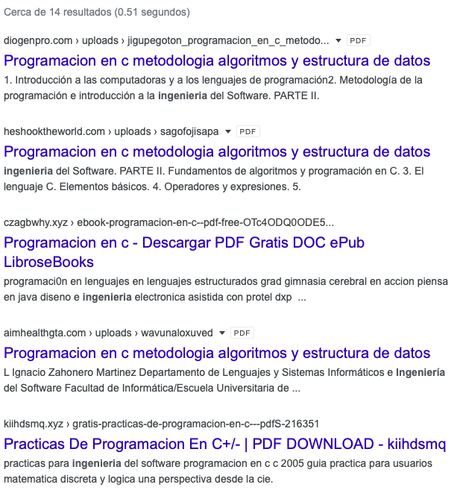

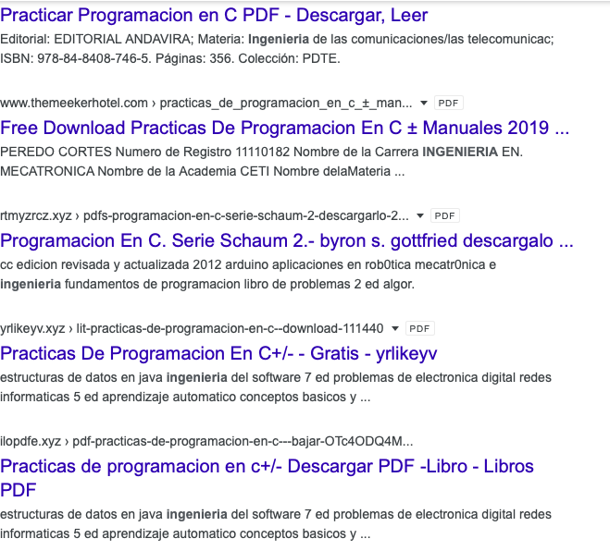

4.Comando "define:"

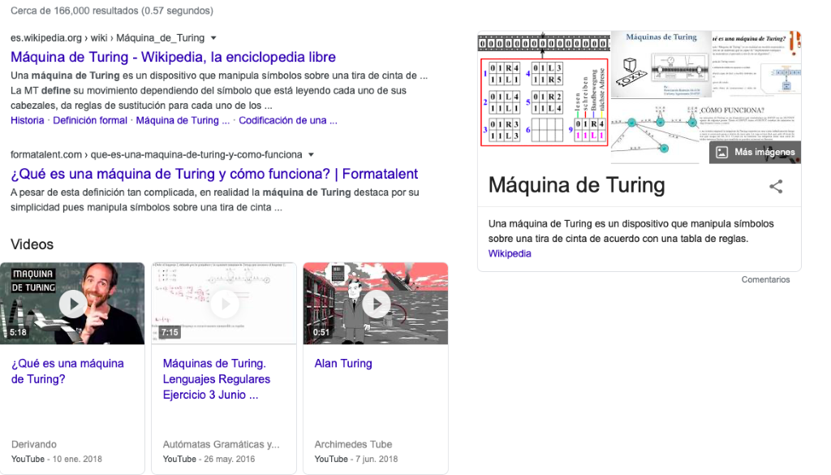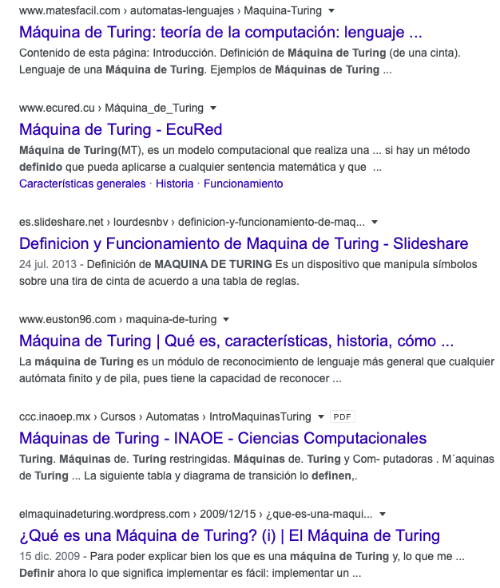

5.Comando para graficar, insertar función e intervalo

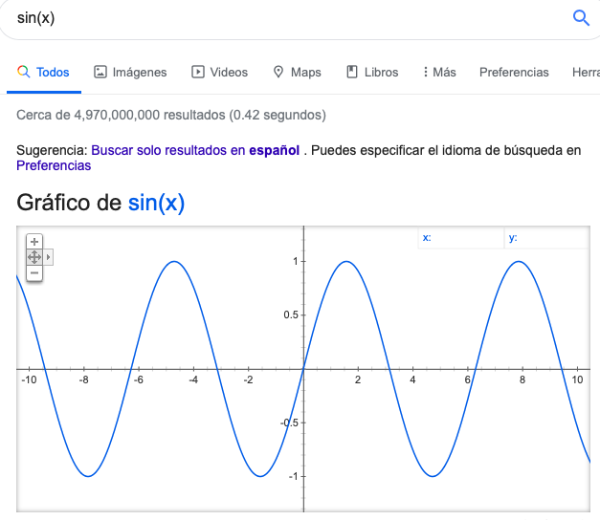

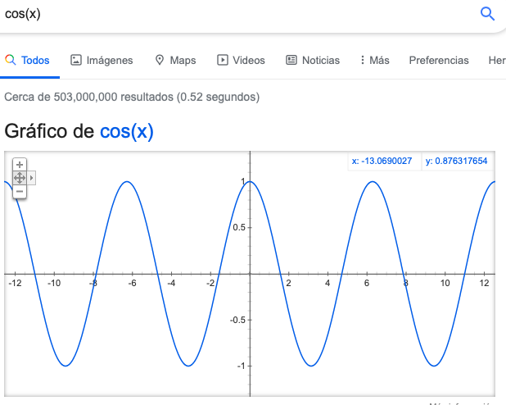

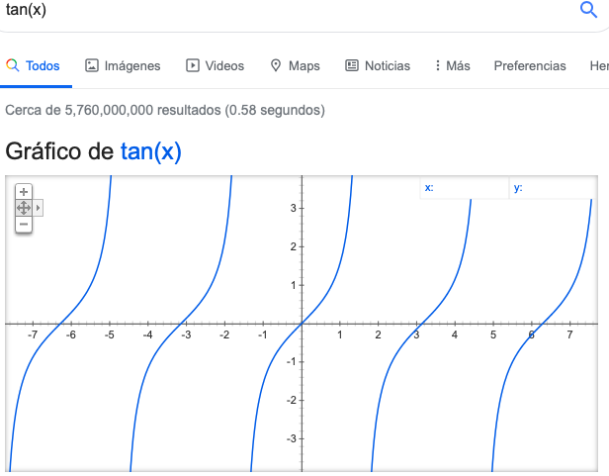

6.Búsqueda nueva utilizando los comandos

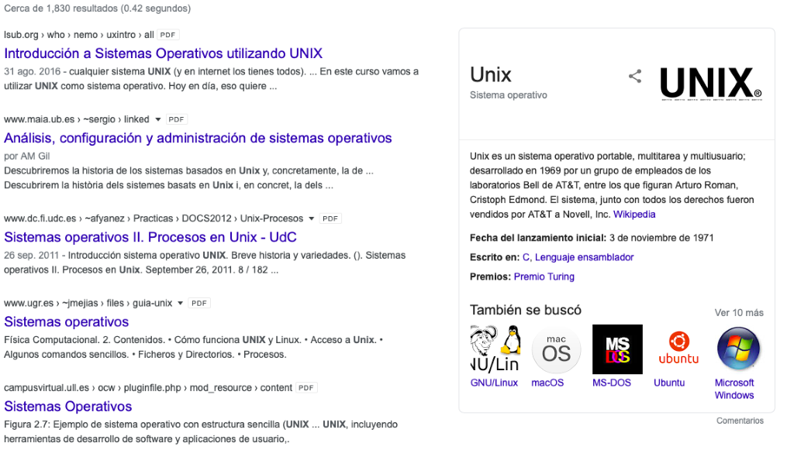

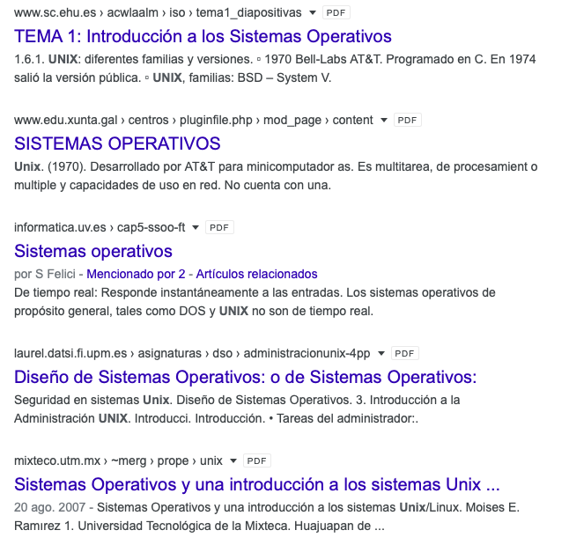

7.Uso de la calculadora

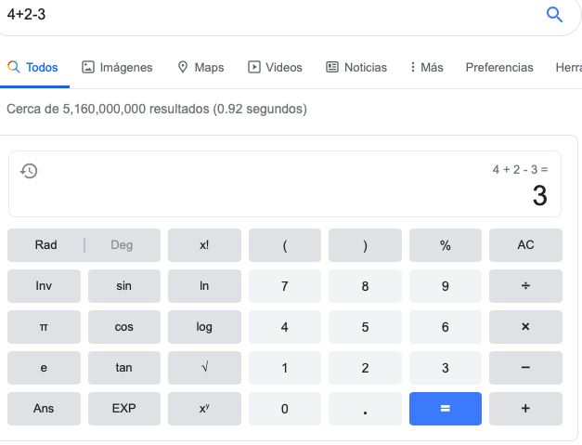

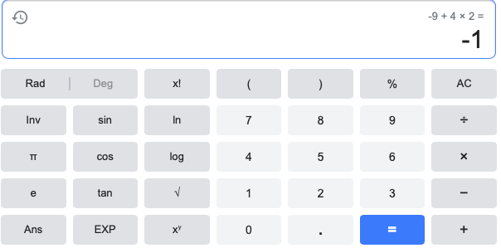

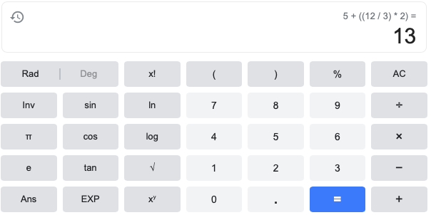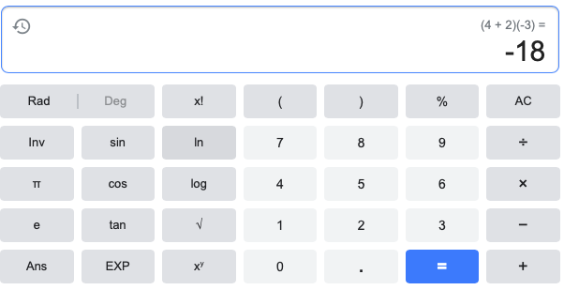

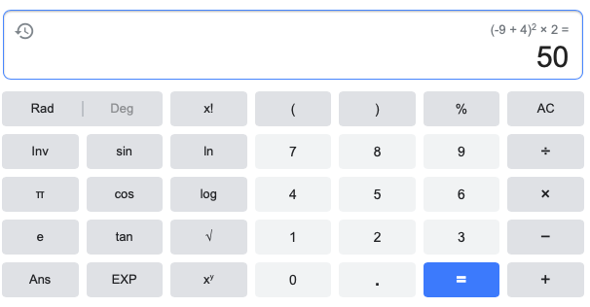

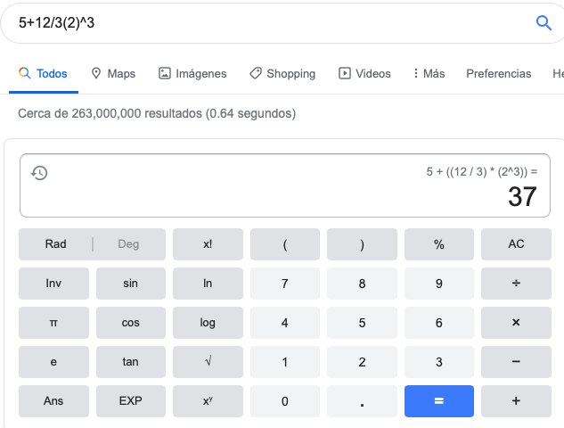

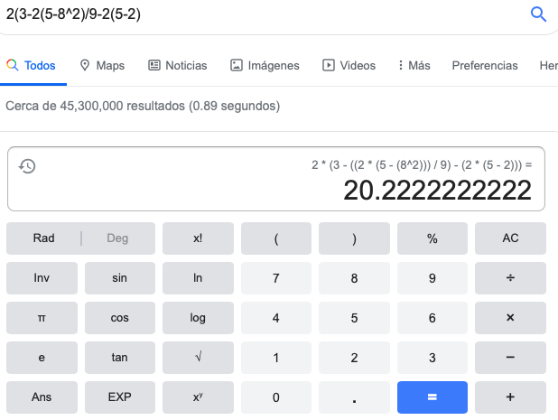

1. Catálogos y Recursos Electrónicos de la UNAM

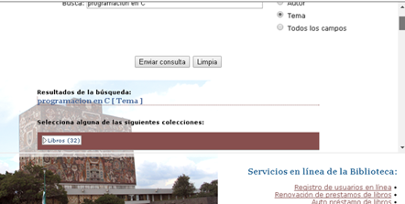

Búsqueda en la biblioteca central

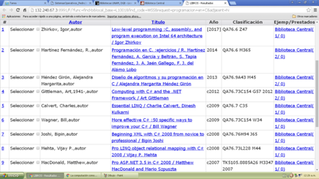

 Búsqueda en la biblioteca de la facultad de ingeniería

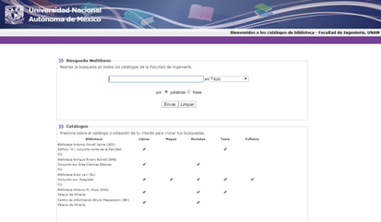

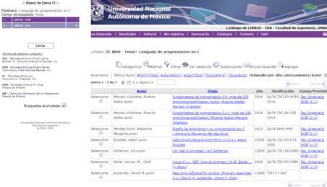

Aqui se encontró los libros disponibles,y se encuentran completos.

1. Uso de Github (trabajo en casa)

Creando nuestro primer repositorio

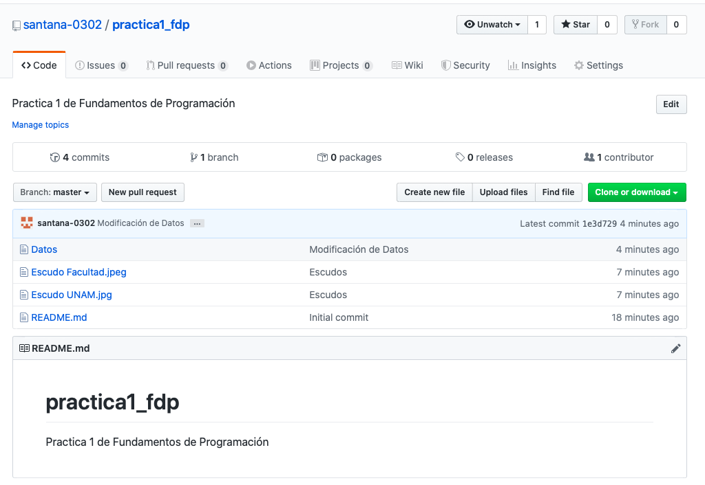

Link del repositorio:

<https://github.com/santana-0302/practica1_fdp>